**3. Результаты и их обсуждение**

**3.1. Продукция и активность кальпаинов в клетках различных отделов ЦНС**

С целью выявления областей ЦНС с конститутивно высоким и низким содержанием основных представителей кальпаиновой системы на уровне мРНК и белка было проанализировано содержание µ-, m-кальпаина и кальпастатина в гомогенате клеток префронтальной коры, стриатума, гиппокампа, среднего мозга, ствола, мозжечка, шейного отдела спинного мозга крыс Вистар. Относительное содержание мРНК µ- и m-кальпаина в различных областях ЦНС крысы представлены на рис. 3.1.

Рисунок 3.1 – Уровень мРНК µ-, m-кальпаина и кальпастатина в различных отделах ЦНС крыс Вистар. Данные представлены как среднее ± доверительный интервал, n=7. Нормировка производилась на мРНК GAPDH и на мРНК µ-кальпаина в коре.

Как видно из рис. 3.1, в клетках префронтальной коры и шейного отдела спинного мозга мРНК µ-, m-кальпаина и кальпастатина представлена в сопоставимых количествах. В клетках стриатума, среднего мозга и ствола преобладает мРНК m-кальпаина, и только в клетках гиппокампа и мозжечка - мРНК µ-кальпаина. Полученные нами результаты лишь частично согласуются с имеющимися в литературе данными. Распределение мРНК кальпаинов в мозге крысы анализировалось в двух работах. В исследовании 1994 г. методом гибридизации in situ показано распределение мРНК m-кальпаина в различных областях мозга крыс Вистар: для коры была характерная слабая продукция мРНК m-кальпаина, а для гиппокампа, голубого пятна и клеток Пуркинье мозжечка – от слабой, до умеренной; в среднем и заднем мозге мРНК m-кальпаина детектировалась преимущественно в красном ядре и в большинстве ядер черепных нервов. В сером веществе спинного мозга уровень мРНК m-кальпаина был слабым или умеренным, а в нейронах передних рогов – высокий (8028482). Полученные нами данные не вступают в противоречие с описанными в данной работе результатами. В другом исследовании методом ОТ-ПЦР был определен уровень мРНК µ- и m-кальпаина в стволе, мозжечке, коре и спинном мозге крыс линии Спрег-Доули. Максимальный уровень мРНК анализируемых кальпаинов обнаруживался в клетках спинного мозга, а минимальный – в коре, что также согласуется с нашими данными (9710268). Однако в работе Li et al. [3] при анализе содержания мРНК обоих кальпаинов в гиппокампе, коре головного мозга, мозжечке и в спинном мозге мышей оказалось, что среди данных структур максимальное содержание обеих протеаз было в клетках спинного мозга, относительно высокий уровень мРНК m-кальпаина детектировался в клетках Пуркинье мозжечка (около 50% от соответствующего показателя в клетках спинного мозга), а в клетках коры и гиппокампа содержание мРНК µ- и m-кальпаина было примерно одинаковым [4]. Таким образом для идентичных отделов ЦНС крыс и мышей характерна разная представленность мРНК компонентов кальпаиновой системы.

Поскольку содержание мРНК не всегда отражает содержание белка, в этих же структурах был определен уровень продукции обеих протеаз методом Вестерн-блоттинга. Данные представлены на рис. 3.2.

А.

1 2 3 4 5 6 7

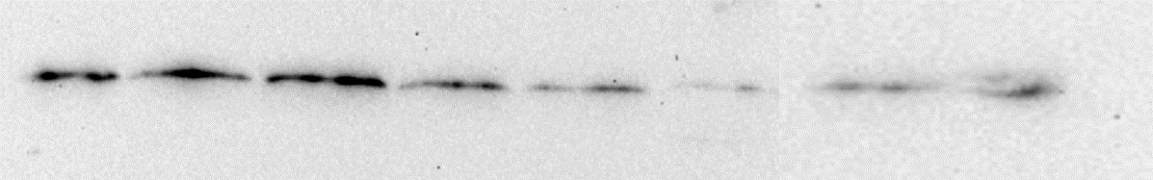

µ-кальпаин

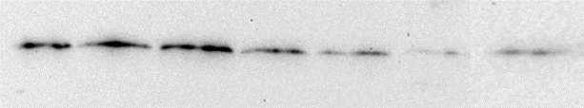

m-кальпаин

Б.

Рисунок 3.2 – Содержание µ- и m-кальпаина в различных отделах ЦНС крыс Вистар. А. Репрезентативный иммуноблотт, где 1 – префронтальная кора, 2 – стриатум, 3 – гиппокамп, 4 – средний мозг, 5 – ствол, 6 – мозжечок, 7 – шейный отдел спинного мозга. Б. Результаты денситометрирования иммуноблоттов, проявленных антителами к µ- и m-кальпаину, n=7. Данные представлены как среднее ± доверительный интервал, нормировка производилась на содержание бета-актина в пробе и µ-кальпаина в клетках префронтальной коры.

Оказалось, что уровень мРНК µ-кальпаина не соответствует содержанию самой протеазы. Например, максимальное содержание мРНК µ-кальпаина было характерно для клеток мозжечка и ствола мозга, а максимальная продукция µ-кальпаина на уровне белка наблюдается в гиппокампе; в клетках шейного отдела спинного мозга содержание мРНК µ-кальпаина было сравнимо с данным показателем для клеток гиппокампа, а при анализе содержания белка оказывается, что продукция µ-кальпаина в клетках шейного отдела спинного мозга примерно на порядок ниже, чем в гиппокампе.

1. Goto K. Localization of mRNAs for calpain and calpastatin in the adult rat brain by in situ hybridization histochemistry. / Goto K, Iwamoto T, Kondo H. // Brain research. Molecular brain research – 1994. – T. 23 — № 1-2 – C.40-6.

2. Shields DC. Calpain expression varies among different rat and bovine central nervous system regions. / Shields DC, Ray SK, Gantt-Wilford G, Banik NL. // Journal of neuroscience research – 1998. – T. 53 — № 4 – C.482-9.

3. Odelola HA. Characterization of Nigerian strains of West Nile virus by plaque formation. / Odelola HA, Koza J. // Acta virologica – 1975. – T. 19 — № 6 – C.489-92.

4. Li J. Regional differences in gene expression for calcium activated neutral proteases (calpains) and their endogenous inhibitor calpastatin in mouse brain and spinal cord. / Li J, Grynspan F, Berman S, Nixon R, Bursztajn S. // Journal of neurobiology – 1996. – T. 30 — № 2 – C.177-91.